АШЫҚ БАЯНДАМА

«2018-2019 оқу жылына арналған мектеп дамуының жағдайы туралы
мемлекеттік басымдықтар контексінде»

Бүгінгі таңда білім тек қазіргі ғана емес, сонымен бірге ертеңгі күнді де анықтайды. Жетекші көрсеткіші САПА болып табылатын білім беруді дамыту стратегиясының жалпы жетістігі олардың кәсіби миссиясының санасына, әр мұғалімнің баланың жеке басының жақсы қасиеттерін қалыптастыру үшін күнделікті тәжірибесі мен беделін пайдалану қабілетіне байланысты.
Мектеп Қазақстан Республикасының білім беру жүйесінің бір бөлігі бола отырып, мемлекеттік стратегиялық құжаттарда белгіленген бағыттарға сәйкес дамуда, жүргізіліп жатқан өзгерістерге, соның ішінде инновацияларды енгізуге белсенді қатысады.
Жалпы, мектеп сапалы және қол жетімді білім алуға мүмкіндік алу үшін қажетті жағдайларды жасады, бұл көбіне қаржы ресурстарына тәуелді

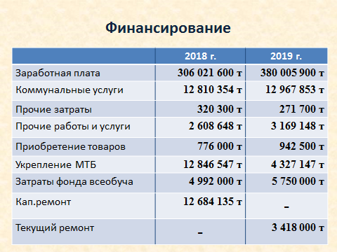
Қала бюджеті есебінен 1 қабаттағы дәретхана (мүгедектер арбасын пайдаланушылар үшін жарамды) 1 200 000 теңге сомасына, өрт шығу орындарын жөндеуге - 178 800 теңге және жылумен жабдықтауға - 270 000 теңге қаражат бөлінді. Оқушылардың қауіпсіздігін қамтамасыз ету мақсатында 580 000 теңге сомасына қосымша 15 камера орнатылды. 11 компьютердің жиынтығы жеткізілді. Барлық студенттер бюджет қаражаты есебінен қажетті оқулықтармен қамтамасыз етілген. Жоспарда сумен жабдықтау және канализация жүйесін ішінара жөндеу (бөлінген 1 234 000 теңге).
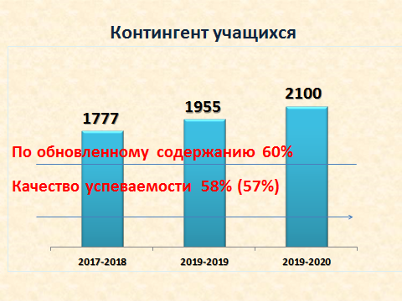
Осы жылдар ішінде оқушылар құрылымда оң үрдіс байқалды. Егер бұрын бұл демографиялық факторға байланысты болса, онда жаңа оқу жылында - Қазақстан Республикасы Білім және ғылым министрлігінің 2018 жылғы 12 қазандағы № 564 бұйрығының нормасына сәйкес - 6 жастан бастап балаларды мектепке қабылдау (304 бірінші сынып оқушыларына қарсы 380). 2019-2020 оқу жылының басында контингент 2135 оқушы құрады, 80 сынып, оның ішінде 40 сынып - бастауыш мектеп - 1144 оқушы.

Оқытудың сапасын, қол жетімділігі мен тиімділігін арттыру міндеті біз үшін қазіргі және болашақтың талаптарына жауап беретін инновациялық дамудың стратегиялық нұсқауы болды және солай болып қала береді.
Өткен жылы 1130 оқушы оқу жылын «жақсы» және «өте жақсы» аяқтады. Бұл жалпы оқушылар санының 58% (57%), оң үрдісі 1% құрайды.
Жаңартылған білім мазмұны бар сыныптарда сапа көрсеткіші 60% құрады.
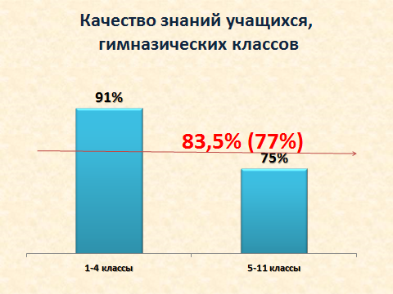
Гимназиядағы үлгерім көрсеткіші 83,5% (77%), оң динамикасы 6,5% құрады. Бастауыш мектепте - 91%, жоғары сыныптарда - 75%.
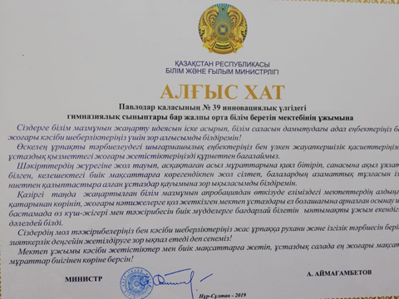

1-4 сыныптарда жаңартылған білім мазмұнын тексеру мақсатында біз республикалық экспериментті сәтті аяқтадық. Жасалған жұмыстары үшін мектеп ұжымына ҚР Білім және ғылым министрі Асхат Аймағамбетовтың атынан алғыс хат жіберілді.
Тәжірибе орындау барысында Тулкубекова М.Х., Трушакова Е.В., Захарова И.А., Жуманова А.К., Бакирова Г.М., Толеубаева Г.М., Перевертова Е. .А .құрмет грамоталармен және алғыс хаттармен марапатталды.
Мектеп ұжымын инновациялық қызметті жүзеге асырудағы белсенділігі үшін білім бөлімінің басшысы тамыз конференциясында атап өтті.
Бізге 11 сыныпқа арналған жаңартылған мазмұны бар оқулықтарды тестілеу бойынша республикалық экспериментті аяқтауымыз керек. Критериалды бағалау жүйесін қолдануды жетілдіру бойынша жұмысты жалғастыру, өйткені бұл жүйе жоспарланған жеке нәтижелерге қол жеткізуді қамтамасыз етеді және оқу үлгерімінің сапасын арттыруға көмектеседі.
Мазмұнды жаңартудың маңызды бағыты - үштілді білім беруді дамыту.
2015 жылдан бастап мектеп - аймақтық мектеп болып саналады, ал 2017 жылдан бастап көптілді білім беруді енгізудің Республикалық эксперимент алаңы.
Сауаттылық пен оқу дағдыларын бағалау бойынша зерттеу жобасына қатысады. Жыл сайын 6 және 8 сынып оқушылары 3 тілде онлайн тестілеуден өтеді. Алынған мәліметтер негізінде білім беру мектебіндегі докторантура үш тілде білім беру жағдайында сауаттылықты арттыру және оқу дағдыларын жетілдірудің жаңа тәсілдерін ойластыруда.

«Өрлеу» Ұлттық білім беру орталығымен бірлескен оқыту аясында «Тіл мүмкіндіктері мектебі» инновациялық жобасы жасалды, ол оқытушылар құрамын қамтамасыз етеді. Осы жұмыс нәтижесінде сабақтар жинағы құрастырылды.
Жуковой Т.В., Увалиева А.А. көптілділікті енгізу бойынша жұмыс тәжірибелері 2019 жылғы қалалық педагогикалық оқуларда мұғалімдердің үлкен қызығушылықтарын туғызды, білім бөлімінің ұсынысы бойынша облыста көрсету ұсынылды.
Бакирова Г.М., Каббасова К.Б., Якубова В.Х., Искакова, Мукушова Б.К. мұғалімдердің оқушылары қалалық шығармалар, «Абай оқулары», «Мақатаев оқулары»
«География» негізгі пәнін ретінде ағылшын және қазақ тілдерінде, «English Plas», «Atameken» арнайы курстар оқуды жалғастырады.
Мектептің инновациялық қызметінің негізгі бағыттарының бірі - неміс лингвистикалық гимназиясының жұмысы. Алтыншы жыл ішінде біз неміс тілі мен мәдениетін үйренуге бағытталған «Мектептер - болашақтың серіктестері» халықаралық жобасына сәттілікпен қатысып келеміз.
Тілдік гимназияның оқушыларымен жұмыс тек пәндік олимпиадаларға дайындалумен шектелмейді. Сонымен, Мокроусова Т.Р. екі оқушысы «Ностальгия» халықаралық жобасының жеңімпаздары болып, Германиядағы тілдік лагерьге жіберілді, онда олар B 1 деңгейінің тілдік куәліктерін алды. Екі оқушы «Мен неге жастар лагеріне барғым келеді?» атты халықаралық мотивациялық хат жобасының жеңімпазы атанды, марапаттау тілдік лагерьге, Бішкекке (Қырғызстан) жіберілді.
Мокроусова Т.Р. және Перевертова Е.А. Алматы, Нұр-Сұлтан, Кельн қалаларында (Германия) өткен халықаралық тілдік конференциялар мен семинарлардың қатысушысы болды. Олардың белсенді ұстанымдарының арқасында мектеп бірінші сыныптан бастап неміс тіліндегі оқулықтарды тестілеудің тәжірибелік алаңына айналды.
Көптілділікті дамыту бойынша оқытушылық құрамның жұмыстары облыстық және республикалық басылымдарда жарияланады (Педальманах № 2, 2018; Білім беру ұйымының әдіскері №1, 2019). Қазақстандық немістердің DATZ республикалық интернет-газетінде неміс лингвистикалық гимназиясының және онда жұмыс істейтін мұғалімдердің қызметі туралы бірнеше мақалалар жариялады.
Балалардың дарындылығын дамыту - өткен жылдың тамыз айында өткен педагогикалық кеңесте ұжымға жүктелген міндеттердің бірі.
Мектеп әртүрлі деңгейдегі зияткерлік жарыстарға, ойындарға және марафондарға қатысу арқылы оқу-танымдық іс-әрекетке деген ынтасын арттырған оқушылармен жұмыс жасаудың белгілі бір жүйесін жасады.
Слива О.Н., Ажибаева Л.Ю., Трушакова Е.В., Канапина Б.А., Досмаилова С.Р. ұстаздардың оқушылары Қазақстан Республикасының Тұңғыш Президенті күніне арналған «Егер мен Президент болсам» қалалық шағын шығармалар байқауында жақсы нәтижелерін көрсетті.
Қалалық «Бастау» математикалық турнирінде бастауыш сынып оқушыларының командасы «Гран-при» иеленді, облыстық турда 1 орын, қалалық «Мәтін білімі» байқауында - 2 орын. Жеңімпаздар мен жүлдегерлерді Трушакова Е.В., Канапина Б.А., Кичигина Е.В. дайындады.
40 қала мектептері қатысқан «Снейл», халықаралық сайысында біздің команда екінші орынға ие болды.Бұлар Трушакова Е.В., Канапина Б.А., Слива О.Н. оқушылары.
Жыл сайын оқушылар облыстық, республикалық және халықаралық интеллектуалдық жарыстар мен түрлі форматтағы олимпиадаларға қатысады. Өкінішке орай, 2018-2019 оқу жылында осы жарыстарға қатысушылардың саны екі есе азайды (3274/1932), бірақ өнімділік 5% -ға (17/22%) жақсарды.
Трушакова Е.В., Чучко О.А., Идрисова М.Г., Майлакова Е.А., Ажибаева Л.Ю., Канапина Б.А., Жуманова А. К., Асаинова А.О., Нурекенова Г.К., Кичигина Е.В., Белоусова В.В., осы сыныптарда оқушылардың әртүрлі жарыстарға қатысу саны мен сапасының жоғары пайызы байқалады.
Жаратылыстану-математикалық цикл пәндері бойынша қалалық кезеңнің кіші олимпиадасында біздің оқушылар 4 орын, ал көптілділік бойынша олимпиадада - 3 орын алды.
Облыстық бағдарламалау олимпиадасында - 2 орын, «Менің роботым» облыстық робототехникалық олимпиадасында - 2 орын, 5-6 сынып оқушыларына арналған кешенді олимпиадада - 1 орын, ақпараттық технологиялар олимпиадасында - 3 орын, «KazRobotix» фестивалінде 1 орны. Жүлдегерлермен жеңімпаздарды Жумабаева А.К., Серикова Е.А., Лаврентий Е.В., Гурина А.М., Крюковская Н.Ю. дайындады.
«Әл-Фараби-2019» республикалық деңгейдегі олимпиадада біздің оқушы тағы да жүлдегер атанды және Алматыда оқуға грант алды.
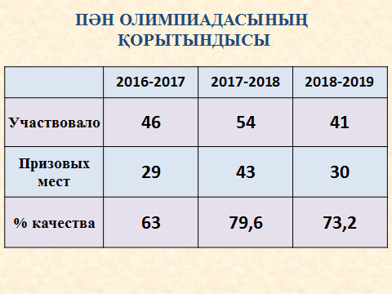

Қалалық пәндік олимпиадада мектеп командасы 30 жеңімпаз және жүлделі орындарға ие болды. Бірінші орынды 8 оқушы(20%), екінші орынды - 9 (22%), үшінші орынды - 13 (32%) иеленді. Мокроусова Т.Р., Хомутова С.В., Умарова Л.О., Асаинова С.И., Гурина А.М., Крюковская Н.Ю., Мукушова Б.К., Жумабаева А. К., Искакова Л.М., Увалиева А.А., Жангазина А.К., Елемесова Б.М., Орумбаева А.Б., Серикова Е.А. мұғалімдердің еңбегі.
Мектептің олимпиадалық командасы тек гимназия оқушыларынан (34 оқушы) ғана емес, сонымен қатар жалпы білім беретін сыныптардан (7) құрылғанын атап өткен жөн. 7 қатысушының 4-і информатика және қазақ тілі бойынша жеңімпаздар мен жүлдегерлер болды.
Білім бөлімі басшысының ашық баяндамасында № 39 мектеп оқушыларға арналған пәндік олимпиаданың облыстық кезеңінде ең белсенді және тиімді деп танылды. Біздің команда қала мектептері арасында үздік нәтиже көрсетті. 9 қатысушының 8-і нәтижеге қол жеткізді.
Неміс, химия, орыс тілі, информатика пәндері бойынша облыстық олимпиададағы мектеп оқушыларының жүлделері - бұл Мокроусова Т.Р. жұмысы. (5 орын), Хомутовой С.В., Умарова Л.О., Гурина А.М ..
Қала әкімінің дарынды балалармен «Сарыарқа жұлдыздары» атты дәстүрлі жиналысында барлық жүлдегерлер мен облыстық олимпиада жеңімпаздарына ноутбуктер табысталды. Мұғалімдер дипломдар мен сыйлықтарға ие болды.
Республикалық пәндік олимпиаданың қорытындысы бойынша Теміржанов Фарид, Мокроусова Т.Р. оқушысы Ол облыстың жеңімпаз монетасына қола медаль әкелді. Ілияс Сұлтан (4 нәтиже), Хомутова С.В. оқушысы Қазақстан Республикасы Білім және ғылым министрлігінің «Дарын» Республикалық ғылыми-практикалық орталығының құрмет грамотасымен марапатталды
Бастауыш сынып оқушыларының ғылыми-зерттеу жұмысындағы жетістіктерінде мұғалімдердің жұмыстарын атап өту керек: Канапина Б.А., Павлина А.М., Чучко О.А., Трушакова Е.В., Болехивская Л.Д., Ажибаева Л.Д. Сыздыкова Ж.Е., Слива О.Н.
Бұл оқытушылар Республикалық «Зерде» шығармашылық және ғылыми-зерттеу жұмыстары конкурсының қалалық кезеңінің 5 (9) жеңімпаздары мен жүлдегерлерін және облыстық турдың 4 (8) жеңімпаздары мен жүлдегерлерін дайындады. Канапина Б.А. оқушысы «Зерде» республикалық кезеңінің жеңімпазы (3 орын) болды. Бес бастауыш сынып оқушысы Қазақстан Республикасының Тұңғыш Президенті күніне арналған «Ғылымға қадам» атты мектеп оқушыларының облыстық ғылыми-практикалық конференциясында сәтті сөз сөйледі.
Республикалық «Зерде» шығармашылық және зияткерлік жұмыстар байқауының қалалық турына 5-7 сыныптар қатарынан 6 оқушы қатысты. Олардың 2-і (33%) республикалық «Зерде» байқауының облыстық кезеңінде жеңімпаз атанды. Бұлар Тулкубекова М.Х., Лаврентий Е.В., Чучко О.А. оқушылары.
8-11 сынып оқушылары арасындағы қалалық ғылыми жобалар байқауына 8,9 сыныптардың 4 оқушысы қатысты, олардың 2-уі (50%) облыстық турға жолдама алды. Қалалық кезеңнің жеңімпаздарын С.Хомутов және Лаврентий Е.В. дайындады.
Қазақстан Республикасының Тұңғыш Президенті күніне арналған мектеп оқушыларының «Ғылымға қадам» атты облыстық конференциясында жоғары сынып оқушылары ұсынған 2 жобаның 1-і (50%) атап өтілді.
Жоғарыда келтірілген фактілерді талдай отырып, бастауыш сынып мұғалімдерінің бұл бағытта тұрақты жұмыс жасайтындығын атап өткен жөн. Жоғары мектеп мұғалімдері белсенді бола бастады.
Сонымен қатар, бастауыш мектептен жоғары мектепке ауысқан кезде оқушылардың ғылыми-зерттеу жұмыстарындағы жетістіктерімен сабақтастық және әрі қарай жылжыту мәселелері ашық болып қала береді. Мұғалімдер оқушылардың келесі турларға дайындалу сапасына назар аударулары керек.

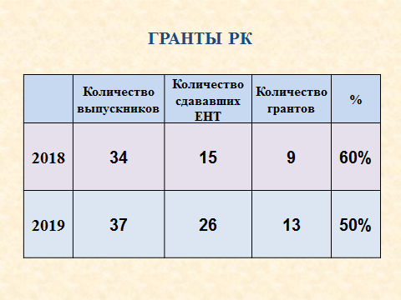

Ұсынылатын білім беру қызметтерінің маңызды көрсеткіші - ҰБТ форматындағы тәуелсіз бағалау рәсімі нәтижесінде түлектер алған мемлекеттік білім гранттарының үлесі. Байқау нәтижелері бойынша ҰБТ тапсырғандардың 50% (60%) Қазақстан Республикасы Білім және ғылым министрлігінің білім гранты иегері болды, бұл өткен жылмен салыстырғанда 10% -ға аз. Түлектердің 100% шекті деңгейін жеңу.
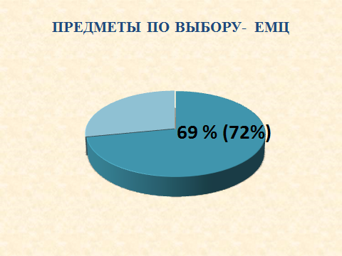

Бұрынғыдай түлектер ОӘК пәндерін өздері таңдаған пән ретінде таңдайды - 69% (72%).

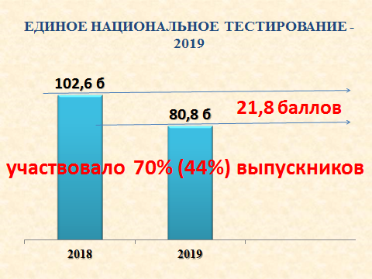

Егер 2019 жылы ҰБТ-ға қатысатын оқушылардың үлесі 44% -дан (15 қатысушы) 70% -ға (26 қатысушы) едәуір артса, онда түлектердің орташа балы 21,8 балға төмендеп, 2018 жылғы 102,6-ға қарағанда 80,8 баллды құрады. .
Бұл көрсеткіштер түлектердің ҰБТ-ға дайындық сапасының төмендегенін және оқушылардың функционалдық сауаттылығын қалыптастырудағы қиындықтарды көрсететіні анық.
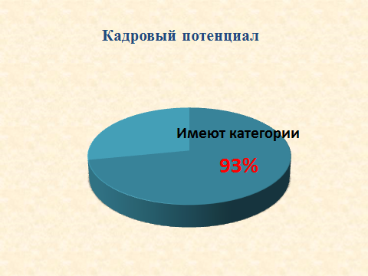

Оқытушылар құрамының біліктілігі мен кәсіби құзіреттілігі - оқу нәтижелеріне қол жеткізудің сәттілік факторы.
2019 жылғы тамыздағы аттестаттауды ескере отырып, санаты бар мұғалімдердің үлесі 93,3% құрады.
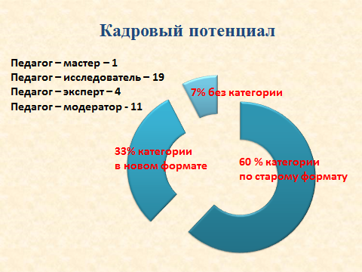
Оның ішінде 33% немесе жаңа форматта сертификациядан өткен 33 мұғалім: «Мұғалім-шебер» - 1, «Педагог-зерттеуші» - 19, «Педагог-сарапшы» - 4, «Мұғалім-модератор» - 11.
Жас мамандардың кәсіби құзыреттіліктерін қалыптастыру және олардың өсуі үшін ЖММ құрылды - жетекшісі Л. Болехивская.Жина алған тәжірибені жұмыс тәжірибесіне сәтті аудару жас маманның апталығы, «Ашық сабақ панорамасы», «Менің сабағым» жинақтарын жариялау сияқты жас мамандардың кәсіби дамуына қолдау көрсетудің осындай формалары арқылы жүзеге асырылды. алғашқы педагогикалық тәжірибе » Тамаровский В.А., дене шынықтыру пәнінің мұғалімі жас мұғалімдер форумында «Үміт» номинациясын жеңгені үшін Павлодар қаласы әкімінің мақтау қағазымен марапатталды.
2018 - 2019 оқу жылында мектеп мұғалімдері қалалық «Жыл мұғалімі», «Үздік мұғалім», «Үздік инновациялық өнім» кәсіби конкурстарына қатысты.
Өрлеу, ИКРО және ИнЕУ өткізген «Үздік инновациялық өнім», «Үздік әдістемелік және дидактикалық нұсқаулық», «Интеллектуалды марафон» облыстық конкурстарында 16 мұғалім дипломдар мен сертификаттарға ие болды. Шығармашылық топтардың құрамында жеңімпаздар: Слива О.Н., Мукушова Б.К., Искакова Л.М., Каббасова К.Б., Кутнова Л.Г., Хасенова К.А., Серикова Е.А., Манат жеңімпаздар қатарында А.К., Орумбаева А.Б., Увалиев А.А., Сейтказина А.М., Эндураева Е.Ю., Болехивская Л.Д., Павлина А.М., Темирбаева Ж.К. – жеңімпаздар арасында Минап Г.М .жұмысы жеке жұмыс.
Минап Г.М., Сабирова С.А., Шаймуханова Н.К. «Педагогикалық шеберлік», «КӘЖ қозғалысының үздік оқытушысы» облыстық деңгейдегі байқаулардың және бейнетаспа сайысының жеңімпаздары болды.
Республикалық байқаулардың қалалық кезеңінде олар көп тілділік бойынша «Ең жақсы сабақ әзірлемесі» байқауында жүлдегерлердің дипломдарын алды М.Тулкубекова. және Төлеубаева Г.М., «Педагогикалық бастамалар» педагогикалық идеялар фестивалінде Н.Тумарбековтің педагогикалық тәжірибесін қорытындылау, «Ең жақсы авторлық бағдарлама» байқауында Минап Г.М.
Сонымен бірге қалалық және облыстық кәсіби жарыстарға қатысу сапасы төмендеді. 2 жылдан бері республикалық конкурстарда мектеп мұғалімдері арасынан жүлдегерлер табылған жоқ.
IT және биотехнология төңкерісі адамзат өмірін өзгертуде. Сондықтан білім беру жүйесі жаңа шындықтарға, цифрлық әлемдегі қозғалысқа тез бейімделуді қажет етеді.
Цифрлық Қазақстан жобасын іске асыру қолданыстағы және жаңа жобаларды жүзеге асыру арқылы жүзеге асырылады.
Мектеп жоғары жылдамдықты Интернет, WI-FI нүктелерімен қамтамасыз етілген. Автоматтандырылған KUNDELIK және BILIMLAND ақпараттық жүйелері, Ұлттық білім беру базасы белсенді қолданылады. «Сакура - электрондық мектеп» бағдарламалық өнімі енгізілуде. «Бұлтты бухгалтерлік есеп және кадрлық есепке алу» жобасы сынақтан өткізілуде.
Қазіргі уақытта инклюзивті білім беру еліміздің білім беру жүйесін дамытудың стратегиялық бағыттарының бірі болып саналады. Қазақстан Республикасының заңнамасында сапалы білімге қол жетімділік барлық студенттерге, жеке мүмкіндіктеріне қарамастан, арнайы білім беру қажеттіліктерінің әр түрлілігін ескере отырып кепілдендірілген (PLO). PLO бар азаматтар үшін сапалы білім алуға тең қол жеткізу үшін жағдай жасау болашақта үлкен артықшылықтарға ие.
2018-2019 оқу жылындағы жұмысты қорытындылай келе, мектеп тұрақты жұмыс істейді, білім беруді модернизациялау жағдайында қарқынды дамып, жалпы оқыту мен тәрбиенің тұрақты нәтижелерін қамтамасыз етеді деп айтуға болады.
Жаңа оқу жылындағы маңызды перспективалардың бірі:
- жаңартылған білім беру мазмұнына көшу жағдайындағы білім беру қызметтерінің сапасы;
- инклюзивті білім беруді енгізу шарттары;
- балалардың дарындылығын дамыту, балалар мен жасөспірімдердің шығармашылық, спорттық, технологиялық және IT салаларында өзін-өзі жүзеге асыруы үшін жағдайлар;
- білім беру қызметтерін цифрландыру;
- мұғалімдердің кәсіби құзіреттілігін дамытатын жұмыстың заманауи тиімді формаларын қолдану;
- мұғалім мен мектептің жағымды имиджін қалыптастыру

